080604

Je suis amant malheureux
Note du collecteur : M Tulaud (mélé à « Gai rossignol »)
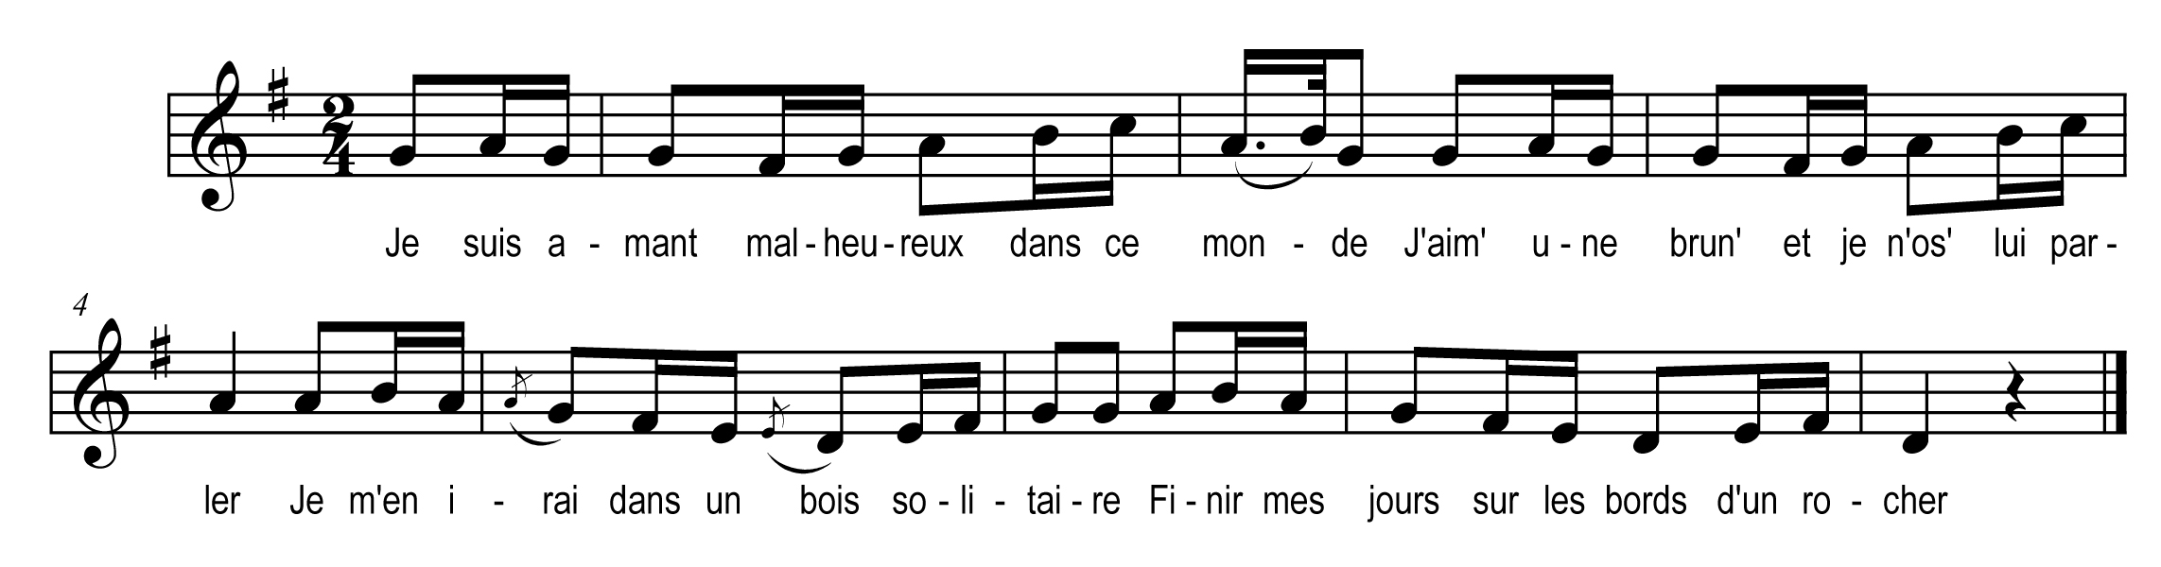

Je suis amant malheureux dans ce monde
J'aim' une brun' et je n'os' lui parler
Je m'en irai dans un bois solitaire
Finir mes jours sur les bords d'un rocher

Sur le rocher il y a-tune fontaine
Environnée de lauriers toujours verts
Allons y donc mon aimable maîtresse

Que te sert-il de me faire tant languir

Aimez aimez un amant qui vous aime

